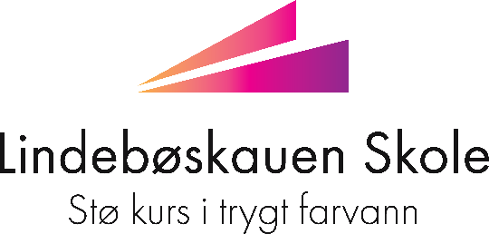
SU-referat for Lindebøskauen skole.
Dato: 27. februar 2024.
Sted: Lindebøskauen skole

Deltakere: Marianne Jonassen (rektor), Line S. Herland (pedagog), Anita Mossestad (andre ansatte, SU-leder,), Erik Ordhal (FAU-leder), Espen Hatlehol (vara FAU)

Ikke tilstede: Svein Rune Andersen (pedagog), Tor Kristian Ludvigsen (politisk rep), Emine Olstad (elevrådsleder), Lea Amalie Voie (elevrådsrep)

Sak V1 | Elevundersøkelsen  Gjennomgang av resultater fra 2023. Skolen viser tilfredsstillende resultater på alle områder. Det er imidlertid ønskelig å igjen legge mer trykk på vurdering for læring, ettersom vi ser at disse resultatene har gått noe tilbake siden dette var skolens satsningsområde under veilped-studiet.  Det er meget positivt å se at skolens systematiske arbeid med det psykososiale læringsmiljøet gir resultater også dette året, skolen har prikket, 3.5% på mobbing på trinnene. Dette forteller Marianne også samsvarer med det bildet som trinnene beskriver på de ulike trinnene.
Sak V2 | Utviklingstiden 2024  Dialogmodellen  Skolen er blitt plukket ut som pilot i å prøve ut Dialogmodellen i forbindelse med foreldremøter. Dette er et samarbeid med Ingrid Lund på UiA, Oppvekst og PPT. Det er blitt gjennomført i 8A. Dette fungerte meget bra. I uke 12 skal 8B og klassene på 9. trinn gjennomføre foreldremøter i form av dialogmodellen.  Praktisk arbeid i fag  Trinnene har i år praktisk opplæring i fag opp hver uke for at dette gjøres.  I arbeidet med å styrke skolen praksis med mer praktisk innhold i klasserommene er det nå blitt presentert på utviklingstiden og det er blitt kjøpt inn vertikale tavler.  Workshop ikt  Det har dette semesteret blitt satt i gang en opplæring i bydelen på IKT. Her deltar flere av skolens lærere. Videre har vi i personalet gjennomført samlinger med innføring av KI, samt at enkelte lærere nå har prøvd dette ut i klasser. Her er det samtale om skolens praksis rundt vurdering som er et av fokusområdene som må arbeides med for å sikre trygge rammer i bruk av KI.
Sak V3 | Foreldremøter ved Dialogmodellen  8B: 19.3.24  9. trinn: 21. 3.24
Sak V4 | Storforeldremøte i april 2024 med Dembra  Vi har som skole vært heldige å få etablert et samarbeid med Dembra (www.dembra.no), der vi blant annet som skole har arbeidet med følgende problemstilling Hvordan være forskjellig sammen? I dette arbeidet har også FAU vært deltakende, og det har vært ønske om å blant annet få til et allmøte med FAU, Dembra, foreldre/foresatte, ansatte, Fløy, menigheter på Flekkerøy som tilbyr aktiviteter for ungdom på øya, korpset og speideren.  Tanken er at man her kan gi muligheter for at alle instanser får presentere seg kort med deres ungdomstilbud, samt får dele tanker om hvordan være forskjellige sammen?  Det er Dembra som vil lede dette allmøtet.
Sak H6 | Elevrådet er opptatt av…  Utgikk pga frafall fra elevrådet.
Sak H7 | FAU er opptatt av…  Nyttårsaften  Været satte en stopper for kvelden. God stemning. Politi hadde god kontroll. Det var samlet ca 200 på skolen.  10. trinn kan bidra, men det er viktig at politi, elever, Fløy er fremdeles medansvarlig, samt at politiet har hovedansvaret for at dette skal gå bra. Det lages en arbeidsgruppe i FAU som arbeider videre.  Inneklima- FAU ønsker en tilbakemelding om hva som skjer. Både på kortsiktig og langsiktig. Saken er sendt til miljørettet helsevern, og blir tatt opp i Oppvekst i dag.  Natterægerne: 8. og 9. trinn har gått. Dette er veldig bra. Ruta fungerer bra. Viktig at det meldes om en både økonomisk og sosial effekt. Mindre hærverk (jmf brann, husker mm som tidligere har blitt ødelagt), trygge voksne som er i omgivelsene.
Evt

Marianne Jonassen
Rektor/sekretær for SU ved Lindebøskauen skole

